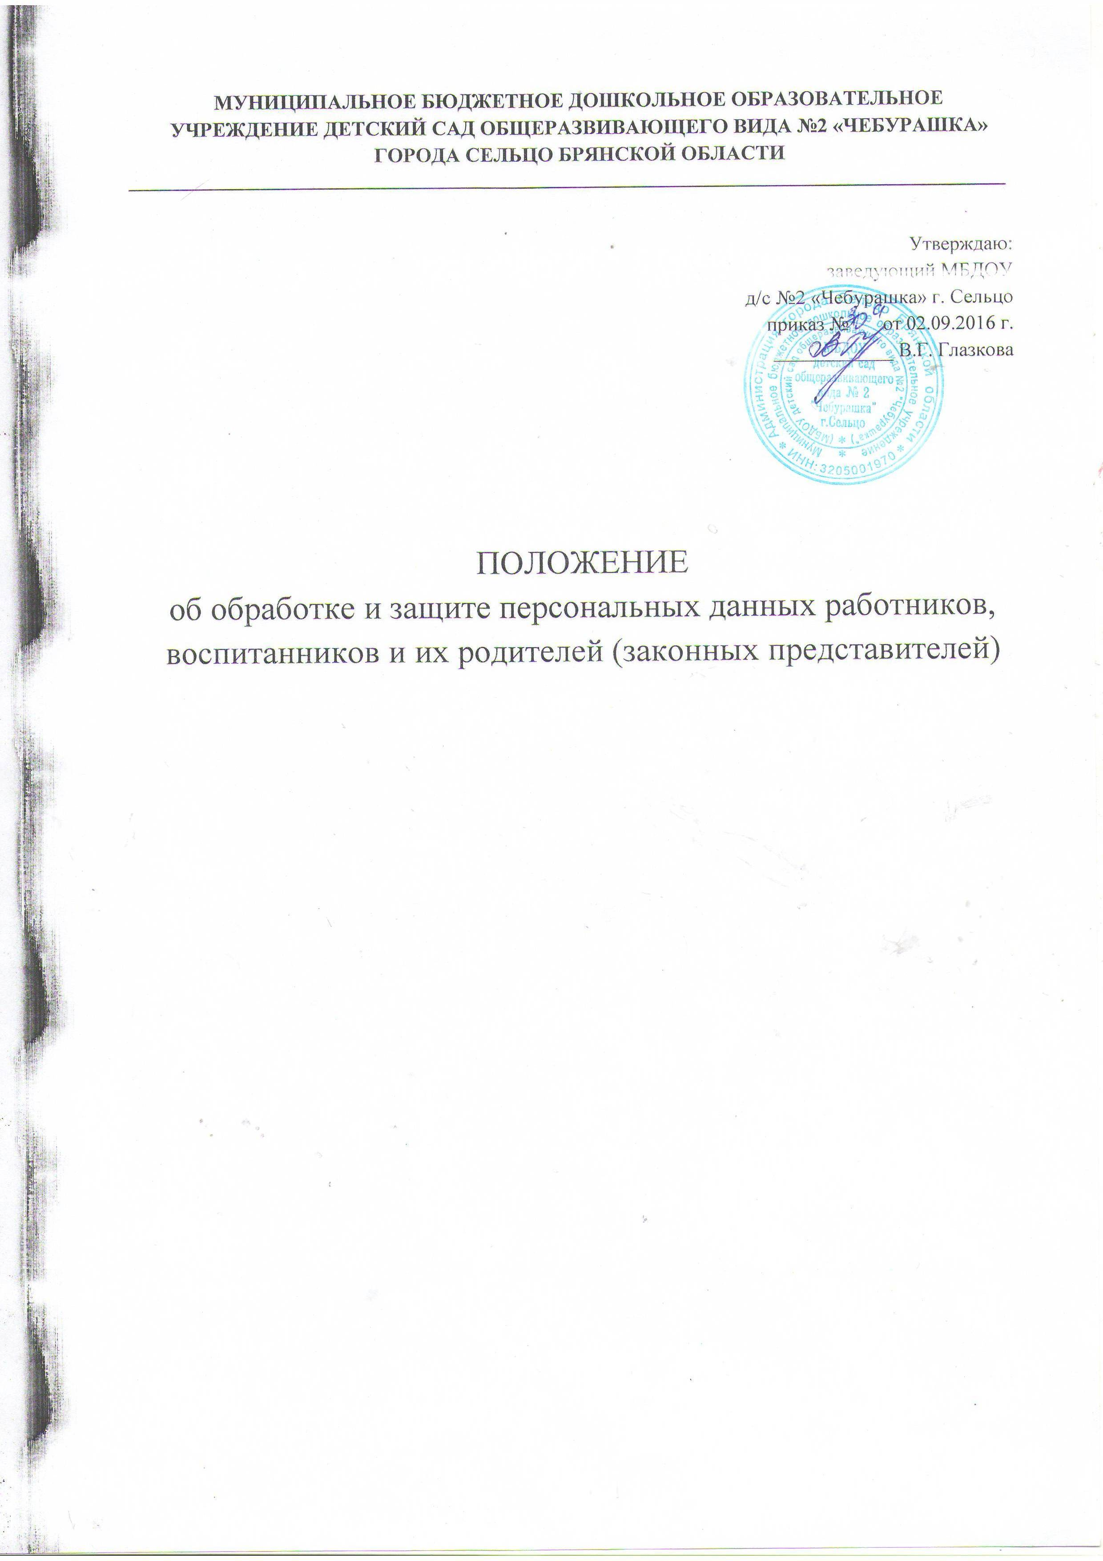

1. Общие положения
1.1. Настоящим Положением определяется порядок получения, обработки, хранения, передачи и любого другого использования персональных данных работника муниципального бюджетного дошкольного образовательного учреждения детского сада общеразвивающего вида №2 «Чебурашка» города Сельцо Брянской области (далее МБДОУ), воспитанника МБДОУ и его родителей (законных представителей), а также ведения личного дела работника МБДОУ, воспитанника МБДОУ в соответствии с порядком, установленным действующим законодательством Российской Федерации.
Объем, содержание и обработка персональных данных регламентируется Конституцией Российской Федерации, Трудовым кодексом Российской Федерации, Федеральным законом «Об информации, информатизации и защите информации», Федеральным законом от 27 июля 2006 № 152-ФЗ «О персональных данных», Федеральным законом от 29.12.2012№ 273 ФЗ «Об образовании в Российской Федерации» и другими нормативными правовыми актами.
- Под персональными данными работника, воспитанника МБДОУ и его родителей (законных представителей) понимаются сведения о фактах, событиях и обстоятельствах жизни работника, позволяющие идентифицировать его личность и содержащиеся в личном деле работника, воспитанника МБДОУ либо подлежащие включению в его личное дело в соответствии с настоящим Положением.
Персональные данные Работника - информация, необходимая Работодателю в связи с трудовыми отношениями и касающаяся конкретного Работника.
Персональные данные воспитанника МБ ДОУ и его родителей (законных представителей) - информация, необходимая администрации МБДОУ в связи с поступлением ребенка в детский и дальнейшим пребыванием ребенка в МБДОУ до выпуска в школу, для учета будущих воспитанников МБДОУ, касающаяся конкретного воспитанника и его родителей.
- Заведующий МБ ДОУ обеспечивает защиту персональных данных работников, воспитанников МБДОУ и их родителей (законных представителей) содержащихся в их личных делах, от неправомерного их использования или утраты.
- Под обработкой персональных данных понимается получение, хранение, комбинирование, передача или другое любое использование персональных данных работника, воспитанника и его родителей (законных представителей).
Обработка персональных данных работников, воспитанниковМБ ДОУ и их родителей (законных представителей) осуществляется исключительно в целях: обеспечения соблюдения законов и иных нормативных правовых актов; содействия работникам в трудоустройстве, обучении и продвижении по службе, контроля количества и качества выполняемой работы; обеспечения личной безопасности работников, воспитанников МБДОУ и их родителей (законных представителей); обеспечения сохранности имущества.

2. Порядок сбора, обработки и хранения персональных данных.
2.1. Делопроизводитель МБДОУ (или ответственный) назначается уполномоченным лицом на получение, обработку, передачу и любое другое использование персональных данных работников, воспитанников и их родителей (законных представителей) и несёт ответственность в соответствии с законодательством Российской Федерации за нарушение режима защиты этих персональных данных.
Учетные данные работников в соответствии с порядком, установленным действующим законодательством Российской Федерации, хранятся у заведующего МБДОУ на бумажных носителях в специально оборудованных шкафах и сейфах (трудовые книжки, личные карточки работников по форме Т-2, личные дела работников), который обеспечивает их защиту от несанкционированного доступа и копирования.
Учетные данные воспитанников и их родителей (законных представителей) хранятся также у заведующего МБДОУ на бумажных носителях в специально оборудованных шкафах (личные дела воспитанников, Книга учета движения детей, Книга учета будущих воспитанников), которая обеспечивает их защиту от несанкционированного доступа и копирования.
- В обязанности делопроизводителя (или ответственного), осуществляющего ведение личных дел работников, воспитанников входит:
- приобщение документов к личным делам работников, воспитанников;
- обеспечение конфиденциальности сведений, содержащихся в личных делах работников, воспитанников в соответствии с Федеральным законом, другими федеральными законами, иными нормативными правовыми актами Российской Федерации, а также в соответствии с настоящим Положением;
2.3.При получении, обработке, хранении и передаче персональных данных работника, воспитанника МБДОУ и их родителей (законных представителей) делопроизводитель (или ответственный), обязан соблюдать следующие требования:
- персональные данные следует получать лично у работника, родителя (законного представителя) воспитанника МБ ДОУ. В случае возникновения необходимости получения персональных данных работника, воспитанника и его родителей (законных представителей) у третьей стороны следует известить их об этом заранее, получить его (их) письменное согласие и сообщить работнику, родителю воспитанника о целях, предполагаемых источниках и способах получения персональных данных;
2.4.Обработка персональных данных работников, воспитанников МБДОУ и их родителей (законных представителей) осуществляется в целях:
- обеспечения соблюдения законов и иных нормативных правовых актов;
- содействия работникам МБ ДОУ в трудоустройстве, обучении и продвижении по службе, контроля количества и качества выполняемой работы, учета результатов исполнения работником должностных обязанностей;
- обеспечения личной безопасности работника и членов его семьи;
- обеспечения личной безопасности воспитанников МБ ДОУ и их родителей (законных представителей);
- обеспечения сохранности имущества МБДОУ и принадлежащего работнику , воспитаннику МБДОУ и его родителям имущества.
2.5.Запрещается получать, обрабатывать и приобщать к личному делу работника, воспитанника МБ ДОУ и его родителей не установленные федеральными законами персональные данные о его политических, религиозных и иных убеждениях, частной жизни, членстве в общественных объединениях или его профсоюзной деятельности, за исключением случаев, предусмотренных федеральными законами (в соответствии со статьей 24 Конституции Российской Федерации данные о частной жизни работника, родителя воспитанника МБ ДОУ разрешается получать и обрабатывать с их письменного согласия);
2.6. При принятии решений, затрагивающих интересы работника, запрещается основываться на его персональных данных, полученных исключительно в результате их автоматизированной обработки или с использованием электронных носителей;
2.7. Защита персональных данных работника, воспитанникаМБ ДОУ и его родителей от неправомерного их использования или утраты обеспечивается за счет средств организации в порядке, установленном федеральными законами;
2.8. Передача персональных данных работника, воспитанника МБДОУ и его родителей (законных представителей) третьей стороне не допускается без его письменного согласия, за исключением случаев, установленных федеральным законом;
  - Работодатель или уполномоченное им лицо вправе подвергать обработке (в том числе автоматизированной) персональные данные работников при формировании кадрового резерва:
  - В личное дело работника вносятся его персональные данные и иные сведения, связанные с поступлением на работу, осуществлением трудовой деятельности и увольнением и необходимые для обеспечения деятельности организации.
  - Личное дело работника ведется делопроизводителем (или ответственным).
  - В личное дело воспитанника МБ ДОУ вносятся его персональные данные и данные его родителей, а также иные сведения, связанные с поступлением в детский сад и дальнейшим пребыванием ребенка в МБДОУ до выпуска и школу, необходимостью обеспечения деятельности МБДОУ.
2.13. Персональные данные, внесенные в личные дела работников, воспитанников МБДОУ и иные сведения, содержащиеся в личных делах работников, воспитанников МБ ДОУ относятся к сведениям конфиденциального характера (за исключением сведений, которые в установленных федеральными законами случаях могут быть опубликованы в средствах массовой информации).

3. К личному делу работника приобщаются:
- письменное заявление с просьбой о поступлении на работу;
- собственноручно заполненный и подписанный личный листок.
- копии документов о профессиональном образовании, профессиональной переподготовке, повышении квалификации, присвоении ученой степени, ученого звания;
- копии решений о награждении государственными наградами, присвоении почетных, воинских и специальных званий, присуждении государственных премий;
- копия приказа о приёме на работу;
- экземпляр трудового договора, а также экземпляры письменных дополнительных соглашений, которыми оформляются изменения и дополнения, внесенные в трудовой договор;
- копии приказов о переводе работника на другую должность;
- копии документов воинского учета (для военнообязанных и лиц, подлежащих призыву на военную службу);
- копия приказов об увольнении работника, о прекращении трудового договора;
- аттестационный лист работника, прошедшего аттестацию;
- копии приказов о поощрении работника, а также о наложении на него дисциплинарного взыскания до его снятия или отмены;
- копии приказов об отстранении работника от занимаемой должности или работы;
- документы, связанные с оформлением допуска к сведениям, составляющим государственную или иную охраняемую законом тайну, если исполнение обязанностей по замещаемой должности связано с использованием таких сведений;
- копия страхового свидетельства обязательного пенсионного страхования;
- копия свидетельства о постановке на учет в налоговом органе физического лица по месту жительства на территории Российской Федерации;
В личное дело работника вносятся также письменные объяснения работника, если такие объяснения даны им после ознакомления с документами своего личного дела.
К личному делу работника приобщаются иные документы, предусмотренные федеральными законами и иными нормативными правовыми актами Российской Федерации.
Личные дела работников, уволенных из учреждения, хранятся в течение 75 лет со дня увольнения работника в архиве.

- К личному делу воспитанника приобщаются:
- письменное заявление родителей (законных представителей) с просьбой о зачислении в детский сад;
- медицинская карта ребенка;
- копия свидетельства о рождении ребенка;
- договор с родителями (законными представителями);
- копия паспорта одного из родителей (законных представителей).
Книга учета движения детей хранятся в течение 5 лет со дня оформления заключительной записи на последней странице вышеперечисленных книг в архиве.
Документы из личного дела воспитанников передаются на руки родителям в последний день посещения ребенком МБДОУ (в связи с уходом в школу, в связи с переездом на новое местожительство и т.д.)

5. Права работников, воспитанников и их родителей (законных представителей) в целях обеспечения защиты персональных данных, хранящихся в МБ ДОУ.
5.1. В целях обеспечения защиты персональных данных, хранящихся в личных делах работников, они имеют право:
- получать полную информацию о своих персональных данных и обработке этих данных (в том числе автоматизированной);
- осуществлять свободный бесплатный доступ к своим персональным данным, включая право получать копии любой записи, содержащей персональные данные работника, за исключением случаев, предусмотренных федеральным законом;
- требовать исключения или исправления неверных или неполных персональных данных, а также данных, обработанных с нарушением Федерального закона. Работник при отказе работодателя или уполномоченного им лица исключить или исправить персональные данные работника имеет право заявить в письменной форме работодателю или уполномоченному им лицу о своем несогласии, обосновав соответствующим образом такое несогласие Персональные данные оценочного характера работник имеет право дополнить заявлением, выражающим его собственную точку зрения;
- требовать от работодателя или уполномоченного им лица, которому ранее были сообщены неверные или неполные персональные данные работника, обо всех произведенных в них изменениях или исключениях из них;
- обжаловать в суд любые неправомерные действия или бездействие работодателя или уполномоченного им лица при обработке и защите персональных данных работника;
- знакомиться с документами своего личного дела не реже одного раза в год, а также по просьбе работника и во всех иных случаях, предусмотренных законодательством Российской Федерации.
5.2. В целях обеспечения защиты персональных данных, хранящихся в личных делах воспитанников МБ ДОУ, родители имеют право:
- получать полную информацию о своих персональных данных и обработке этих данных (в том числе автоматизированной):
- требовать исключения или исправления неверных или неполных персональных данных, а также данных, обработанных с нарушением Федерального закона.
Родитель воспитанника при отказе уполномоченного лица исключить или исправить персональные данные воспитанника или его родителя (законного представителя) имеет право заявить в письменной форме заведующему МБДОУ о своем несогласии, обосновав соответствующим образом такое несогласие.
6. Ответственность за нарушение норм, регулирующих обработку и защиту персональных данных работников, воспитанников и их родителей (законных представителей).
6.1. Уполномоченные на ведение и хранение личных дел работников, воспитанников МБДОУ могут привлекаться в соответствии с законодательством Российской Федерации к дисциплинарной и иной ответственности за разглашение конфиденциальных сведений, содержащихся в указанных личных делах, а также за иные нарушения порядка ведения личных дел работников, воспитанников МБДОУ установленного настоящим Положением.

